新 书 推 荐

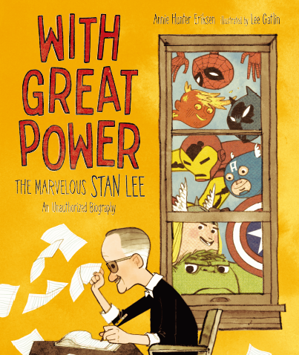
中文书名：《斯坦·李的超能力》
英文书名：WITH GREAT POWER: The Marvelous Stan Lee
作 者：Annie Hunter Eriksen and Lee Gatlin
出 版 社：St. Martin
代理公司：ANA/Emily Xu
页 数：40页
出版时间：2021年9月
代理地区：中国大陆、台湾
审读资料：电子稿
类 型：儿童绘本/知识读物

内容简介：

斯坦·李没有浩克那么大的力气，也并不像神奇四侠那样灵活，更没有猫女那样的反应速度。他的超能力是创造这些有超能力的超级英雄们。

每个超级英雄都有自己的起源故事：一只蜘蛛咬伤了普通的少年彼得·帕克，让他变成了蜘蛛侠；富有的托尼·史塔克通过制作钢铁侠战衣逃脱了囚禁；科学家布鲁斯·班纳在伽马射线下幸存下来，却变成了绿巨人。

对斯坦·李来说，正是关于冒险、怪兽和魔法的书籍帮助他从一个普通的男孩变成了一个超级巨星。起初，阅读这些故事是通往一个比他家在纽约市的小公寓要更大的世界的一条道路，但没过多久，斯坦就开始创作自己的故事，在他还只是十几岁的时候就开始专业地创作漫画了！但是他觉得传统作品中的英雄们往往总是一样：强大、完美而又无聊，这样的创作无法激起他的兴趣。斯坦有一个革命性的想法，假如任何人甚至是一个普普通通的孩子也能够成为超级英雄呢？

斯坦·李经常客串漫威电影，他的形象深入人心，想要更多地了解这位客串大王的生活，以及他是如何彻底改变了漫画，快来阅读这本有趣的绘本吧！这本书充满活力、动作感和幽默感！漫威新粉老粉都会爱上这本书！

销售亮点：

- 本书着重讲述了斯坦·李最知名的几个角色，如钢铁侠、蜘蛛侠等等，并且在今年11月以及明年10月分别有两部关于蜘蛛侠的电影上映，十分有热度！
- 音效、对话气泡和插画中的迷你漫画，架起了从绘本到漫画之间的桥梁，十分吸引人。
- 书中有许多硬核漫威老粉丝会感到惊喜的彩蛋，他们会希望通过这本书将孩子引入漫威的大世界；而文本叙述又通俗简明，加上每个人都可以成为超级英雄的主题，也能引起普通读者的共鸣。

作者简介：

安妮·亨特·埃里克森（Annie Hunter Eriksen）自小时起就十分喜爱超级英雄，直到今天她都是一位超级漫威迷。她最喜欢的是《惊奇女士》系列漫画。她和丈夫一起生活在俄亥俄州，是一位自由作家，她养了一只叫“宇宙”的猫咪，和一只叫“菠萝”的刺猬。

李·加特林（Lee Gatlin）通过看卡通片、童书还有漫画爱上并学会了画画。他是《怪物学校》的插画师。除了画画和做手工外，他还喜欢弹钢琴和班卓琴。他和妻子还有三个孩子一起生活在乔治亚州，是一名插画家和卡通师。

内文插图：

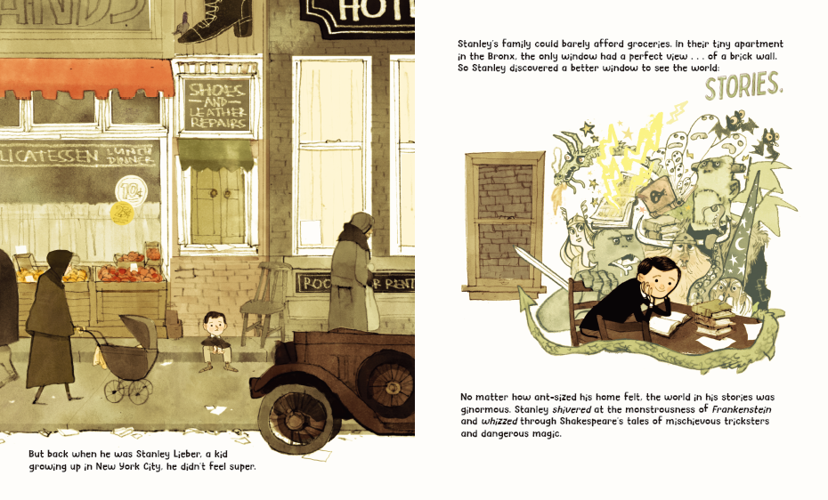
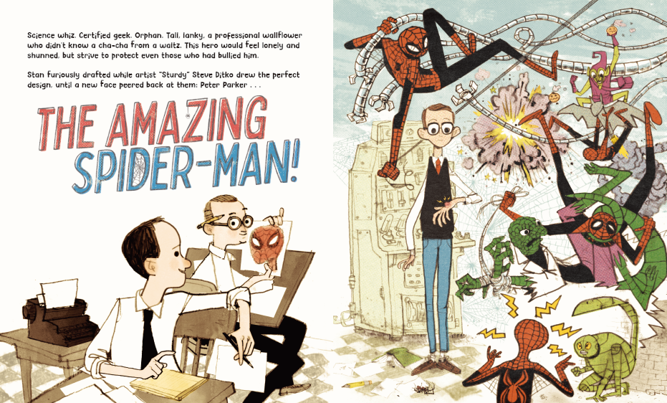
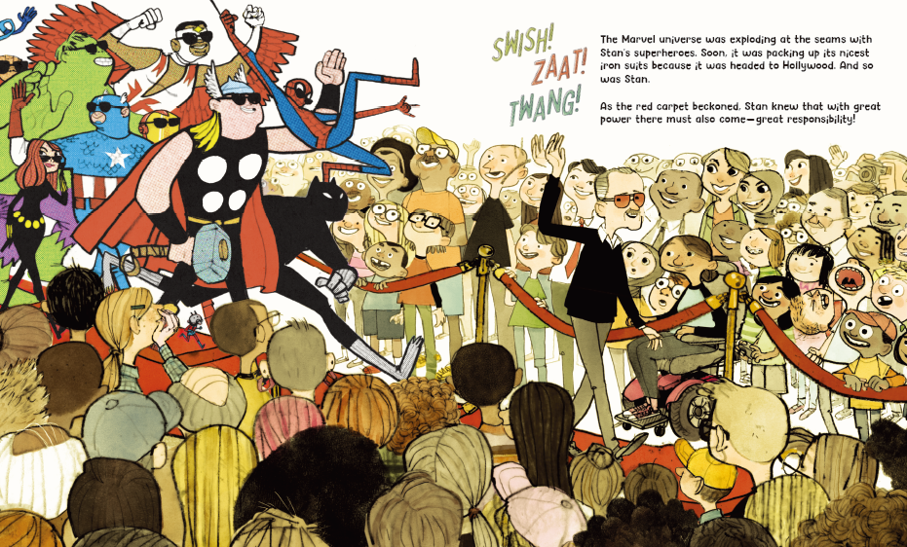

谢谢您的阅读！
请将回馈信息发送至：徐书凝（Emily Xu)
安德鲁﹒纳伯格联合国际有限公司北京代表处
北京市海淀区中关村大街甲59号中国人民大学文化大厦1705室, 邮编：100872
电话：010-82504206
传真：010-82504200
Email: Emily@nurnberg.com.cn
网址：www.nurnberg.com.cn
微博：http://weibo.com/nurnberg
豆瓣小站：http://site.douban.com/110577/
微信订阅号：ANABJ2002

